BIBLIOGRAPHY

Taufiqulloh, Sulistianingsih dan Nuraflahkhatun (n.d.). 60–76. The Effect of
Lecturer's Competenece And Learning Environment on Student's Motivation in Learning English
ALQAHTANI, M. (2015). The importance of vocabulary in language learning and how to be taught. International Journal of Teaching and Education, III(3), 21–34. https://doi.org/10.20472/te.2015.3.3.002
Anam, M., & Hidayanti, A. (2021). The Use of Semantic Mapping to Improve The Students’ Vocabulary in Seventh Grade Students of SMP NU Sabilunnaja Babat. EDULIA: English Education, Linguistic and Art Journal, 2(1), 27–37. https://doi.org/10.31539/edulia.v2i1.3078
Bai, Z. (2018). An analysis of english vocabulary learning strategies. Journal of Language Teaching and Research, 9(4), 849–855. https://doi.org/10.17507/jltr.0904.24
Baskarani, S. N. (2016). The Teaching of English Vocabulary (A Case Study at the Seventh Grade Students of MTs Negeri 2 Jakarta). Pages: 123.
Cahanaya, T. A., & Sulistyawati, A. E. (2022). The Use of “ Drops ” Application and Its Effect on Student s ’ Vocabulary Achievement. July, 62–72.
Eki Saputra, S. Y. (2021). Teaching English and Language Learning English Journal (TELLE). Teaching English and Language Learning English Journal (TELLE) PERCEPTION, 01(01), 43–52.
Fitri Sinurat, F. S. (2020). The Effect of Semantic Mapping Strategy On Students’ Speaking Achievement In Smp Budi Murni 3. JADEs : Journal of Academia in English Education, 1(1), 19–36. https://doi.org/10.32505/jades.v1i1.2687
Ghalebi, R., Sadighi, F., & Bagheri, M. S. (2020). Vocabulary learning strategies: A comparative study of EFL learners. Cogent Psychology, 7(1). https://doi.org/10.1080/23311908.2020.1824306
H.Douglas Brown. (2000). [H._Douglas_Brown]_Teaching_by_Principles,_Second_(BookFi.org).pdf. In Teaching by Principles An Interactive Approach to Language Pedagogy (p. 491).
Kusmastutik, Henita (2019) Vocabulary is a list of words, usually in alphabetical order and with explanations of their meanings. (2019). English Teachers Strategies in Teaching Vocabulary. 38. http://repository.ikippgribojonegoro.ac.id/id/eprint/487
Leilei, L. (2016). An Investigation Into Vocabulary Learning Strategies of Senior High School Students. Cross-Cultural Communication, 12(11), 41–50. https://doi.org/10.3968/9048
mohammed, fakhir. (2020). Learning Vocabularies through Semantic Mapping Strategy. Humanities Journal of University of Zakho, 8(2), 332–336. https://doi.org/10.26436/hjuoz.2020.8.2.607
MUAFIAH, A. F. (2019). No TitleΕΛΕΝΗ. Αγαη, 8(5), 55.
NA, R., & NA, A. (2019). Semantic Mapping Strategy on Students’ Vocabulary Learning Result. Lingua, 15(2), 27–34. https://doi.org/10.34005/lingua.v15i2.357
Nikijuluw, R. C. G. V. (2018). Enriching Students’ Vocabulary by Implementing Semantic Mapping Strategy at the Tenth Grade of SMK Negeri 1 Ambon. 145(Iconelt 2017), 195–200. https://doi.org/10.2991/iconelt-17.2018.43
Ryan, Cooper, & Tauer. (2013). 済無No Title No Title No Title. In Paper Knowledge . Toward a Media History of Documents.
Santillan, J. P., & Daenos, R. G. (2020). Vocabulary Knowledge and Learning Strategies of Senior High School Students. Universal Journal of Educational Research, 8(6), 2474–2482. https://doi.org/10.13189/ujer.2020.080631
Saputri, I. A. (2016). No 主観的健康感を中心とした在宅高齢者における 健康関連指標に関する共分散構造分析Title. Revista CENIC. Ciencias Biológicas, 152(3), 28. file:///Users/andreataquez/Downloads/guia-plan-de-mejora-institucional.pdf%0Ahttp://salud.tabasco.gob.mx/content/revista%0Ahttp://www.revistaalad.com/pdfs/Guias_ALAD_11_Nov_2013.pdf%0Ahttp://dx.doi.org/10.15446/revfacmed.v66n3.60060.%0Ahttp://www.cenetec.
Saragih, E. (2019). The effect of semantic mapping technique on technical vocabulary mastery for Midwifery students. Studies in English Language and Education, 6(2), 333–342. https://doi.org/10.24815/siele.v6i2.14786
Sopian, A. (2019). USING SEMANTIC MAPPING TO IMPROVE 9th GRADE STUDENTS’ VOCABULARY MASTERY IN MTS AL MUBAROKAH BATUJAJAR IN THE ACADEMIC YEAR OF 2016/2017. PROJECT (Professional Journal of English Education), 1(2), 107. https://doi.org/10.22460/project.v1i2.p107-114
Sugiyono. (2013). Metode Penelitian Kualitatif dan R and D. In Bandung: Alfabeta (Vol. 3, Issue April).
Wilson, R. M. (1968). English language. In Year’s Work in English Studies (Vol. 49, Issue 1). https://doi.org/10.1093/ywes/49.1.34
Harwandi. (2018). Pembelajaran dan Pengajaran Kosakata di Era Kurikulum 2013 from Widyasari Press. https://widyasari-press.com/pembelajaran-dan-pengajaran-kosakata-diera-kurikulum-2013/

APPENDICES

Appendices 1. Validity of Test Instrument
Question  Item | r Count (Pearson Correlation) | r Table | Information
Q1 | 0,188 | 0,361. | Invalid
Q2 | 0,297 | 0,361. | Invalid
Q3 | 0,428 | 0,361. | Valid
Q4 | 0,357 | 0,361. | Valid
Q5 | 0,350 | 0,361. | Valid
Q6 | 0,270 | 0,361. | Invalid
Q7 | 0,330 | 0,361. | Invalid
Q8 | 0,036 | 0,361. | Invalid
Q9 | 0,221 | 0,361. | Invalid
Q10 | 0,227 | 0,361. | Invalid
Q11 | 0,180 | 0,361. | Invalid
Q12 | 0,292 | 0,361. | Invalid
Q13 | 0,631 | 0,361. | Valid
Q14 | 0,374 | 0,361. | Valid
Q15 | 0,641 | 0,361. | Valid
Q16 | 0,277 | 0,361. | Invalid
Q17 | 0,641 | 0,361. | Valid
Q18 | 0,467 | 0,361. | Valid
Q19 | 0,461 | 0,361. | Valid
Q20 | 0,322 | 0,361. | Invalid
Q21 | 0,455 | 0,361. | Valid
Q22 | 0,389 | 0,361. | Valid
Q23 | 0,283 | 0,361. | Invalid
Q24 | 0,414 | 0,361. | Valid
Q25 | 0,542 | 0,361. | Valid
Q26 | 0,285 | 0,361. | Invalid
Q27 | 0,241 | 0,361. | Invalid
Q28 | 0,048 | 0,361. | Invalid
Q29 | 0,398 | 0,361. | Valid
Q30 | 0,500 | 0,361. | Valid
Q31 | 0,495 | 0,361. | Valid
Q32 | 0,467 | 0,361. | Valid
Q33 | 0,227 | 0,361. | Invalid
Q34 | 0,083 | 0,361. | Invalid
Q35 | 0,495 | 0,361. | Valid
Q36 | 0,647 | 0,361. | Valid
Q37 | 0,674 | 0,361. | Valid
Q38 | 0,494 | 0,361. | Valid
Q39 | 0,495 | 0,361. | Valid
Q40 | 0,467 | 0,361. | Valid
Q41 | 0,346 | 0,361. | Invalid
Q42 | 0,373 | 0,361. | Valid
Q43 | 0,446 | 0,361. | Valid
Q44 | 0,141 | 0,361. | Invalid
Q45 | 0,443 | 0,361. | Valid
Q46 | 0,524 | 0,361. | Valid
Q47 | 0,641 | 0,361. | Valid
Q48 | 0,308 | 0,361. | Invalid
Q49 | 0,428 | 0,361. | Valid
Q50 | 0,638 | 0,361. | Valid

Appendices 2. Pre-test and Post-test Experiment class (XI MIPA 2)
No | Name | Pre Test | Post Test
1 | Abinaka Hazza | 60 | 60
2 | Achmad Alfin | 60 | 66
3 | Adika Rifki | 63 | 66
4 | Adidnda Aurelia | 60 | 83
5 | Agung Rahmat M | 73 | 86
6 | Ahmad Arya Ramdani | 73 | 86
7 | Annajih Kemal F | 76 | 73
8 | Ardinata Dwi | 70 | 83
9 | Atiyah Laela | 60 | 90
10 | Fauzan Ardi | 70 | 73
11 | Haidar Ian | 70 | 66
12 | Hikmatul Isnaeni | 60 | 70
13 | Icha Tri Olivia | 63 | 90
14 | Isma Nuaraeni | 60 | 76
15 | Itsna Khusnul | 66 | 90
16 | Lulu Tri Rosiana | 63 | 86
17 | M. Mahendra Syahral | 66 | 73
18 | M. Umar I | 60 | 63
19 | M. Wafi Abdul Ghoni | 50 | 60
20 | M. Zidni Mkhibin | 56 | 86
21 | Nabela Desti L | 66 | 90
22 | Nisya Maulana AR | 76 | 80
23 | Nur Qolbi | 63 | 76
24 | Rofiqoh M | 66 | 76
25 | Rosma Qolbiyati | 60 | 73
26 | Siti Aisyah | 60 | 73
27 | Syafikul Akhyar | 70 | 83
28 | Syalifa Alfi F | 60 | 80
29 | Tiara Setiana | 56 | 76
30 | Wiji Syi Amadhani | 50 | 83
31 | Ulya Barokatul | 60 | 80

Appendices 3. Pre-test and Post-test result in Control class (XI MIPA 1)
No | Name | Pre-Test | Post-Test
1 | A. Doifan Daelami | 50 | 53
2 | Alia Septi R | 70 | 80
3 | Alya Febrianty | 63 | 66
4 | Aulia Salsabila | 60 | 76
5 | Daffa Maulana Ahmad | 70 | 76
6 | Del Piero Muhammad | 66 | 70
7 | Diah Ayu | 66 | 70
8 | Elsa Yogi P | 76 | 80
9 | Fadly Imanullah | 53 | 50
10 | Fahreza Raya | 56 | 60
11 | Farah Amanda A | 73 | 70
12 | Gia Syauqiyah | 60 | 63
13 | Hegel Harlya S | 63 | 63
14 | M. Abdul Mufid | 50 | 63
15 | M.Faradzidna Faza | 63 | 66
16 | M. Hasan Rizik | 56 | 66
17 | M. Ikbal Widodo | 50 | 56
18 | Mutiara Shifa | 73 | 83
19 | Nanda Nurul A | 53 | 66
20 | Nasywa Diva | 60 | 60
21 | Niko Ardinata | 63 | 70
22 | Nova Syafa | 70 | 76
23 | Raisha Akmalia P | 73 | 73
24 | Risya Aninda Syavara | 60 | 70
25 | Salisa Istiana | 63 | 76
26 | Saskia Nurkhasanah | 73 | 80
27 | Shafira Byan Nur M | 63 | 70
28 | Sultan Havidz Al Hay | 63 | 70
29 | Vanisa Amelia R | 66 | 70
30 | Naja Fadil | 70 | 63
31 | M. Ramadhan | 53 | 66
32 | Syifa Dinara | 73 | 80

Appendices 4. Test Instrument (Pre-test)
LEMBAR SOAL PRE-TEST

Choose the correct answer by crossing a, b, c, d!
- I was embarrassed come out of my house and play with my friends because there is acne on my face. The synonym of underlined word is..
- Shy
- Lazy
- Confident
- Happy
- “I will be very busy here”. What is the synonym of underlined word?
- Quiet
- Overripe
- Restrained
- Occupied
- The team _____ along the river bank last night.
- Were walking
- Are walking
- Will walking
- Walked
- “…. Invite you to join us….”
What does the sentence mean?
- Ask.
- Force.
- Tell.
- Persuade.
- Thomas was ______ happy when he got his first job.
- Extremely
- Fully
- Hafly
- Carefully
- _______ I met my childhood friend Meeta.
- Yesterday
- Tomorrow
- This Sunday
- Next week
- You should _______ smoke as it is dangerous for your health.
- Always
- Usually
- Rarely
- Never
- Speak _______, I cannot hear you.
a. loudly
- Slowly
- Hardly
- Firmly
- Steven ____a letter to his sister in Swiss.
- Buys
- Picks
- Cuts
- Sends
- “I’ll be waiting for our letter eagerly”
What is the purpose of this expression?
- Changing topic
- To share the good news
- To ask for reply
- To meet next time
- The following statements are characteristic of personal letters, except…
- we can use it to apply a job.
- the sender and receiver know each other.
- it is written to strengthen the bond between each other.
- this letter is written personally.
- She was very tired after a long working day, _____ she compiled all the articles in the library.
- And
- But
- Or
- Nor
- I have no money………I can’t go to the concert.
- After that
- Therefore
- Not only
- But also
- Jimmy doesn’t want to join the party. His wife doesn’t want to join the party.
What conjuction can be used to combine the two sentences?
- And
- But
- Either, nor
- Neither, nor
- Nanny Rong bought tomatoes, chilli, spinach, _____ potatoes from the traditional market near her house.
- And
- But
- Or
- Nor
- My daddy should stop smoking cigarettes immediately _____ he will get seriously ill.
- And
- Or
- Nor
- So
- Cows are mammals. Goats are mammals.
What conjuction can be used to combine the two sentences?
- And, too
- But, hence
- Either, and
- Neither, so
- Anggun applies to many different companies ____ he gets new job right after he quits being a teacher.
  - Therefore
  - Although
  - Because
  - so that
- Daddy won't come home for dinner tonight _____ he has a lot of works at the office.
  - Because
  - But
  - Therefore
  - so that
Dear Aunt Tara
Hi aunty, I have some good news for you. Last week I passed my final examination. Three days ago I succeeded to join in a senior high school Math competition.
Last night my parents promised to send me to a famous Math course in my town. They also promised me if my scores in Math are good, they will send me to a Harvard University.
Great, isn’t it? I’ll work hard. I want to be a great lecture like you, Aunty.
Well, that’s all for now. I am looking forward to having your news.
Love
Theodore
- What does the first paragraph talk about?
  - Theodore’s parent promise
  - Theodore’s dream in the future
  - Theodore’s achievement
  - Theodore’s activity
- The word “they” in the 2nd paragraph refers to?
  - Tara
  - Theodore
  - Theodore’s aunt
  - Theodore’s parent
- “I want to be a great lecture like you, Aunty.” What is the synonym of underlined word?
  - intimate
  - Fabulous
  - Champion
  - Despicable
- “……. to send me to a famous Math course in my town” What is the antonym of underlined word?
  - Fabulous
  - Intimate
  - Champion
  - Despicable
Dear Nindy,
We are having a great holiday here on the Gold Coast. Yesterday we went to the Movie World. When we got up in the morning, it looked like rain, but then it became sunny.
The first ride I went on was Lethal Weapon. Next I saw the Police Academy show. After that I had lunch as I was really hungry.
Meanwhile, My Mom and Kenny queued for the Batman ride. It was a really fun day. See you when you get back.
Love,
Ben

- What is the letter about?
  - Ben’s holiday
  - The Gold Coast
  - The Movie World
  - The Shower of Rain
- What does the second paragraph talk about?
  - The weather in Gold Coast
  - Police Academy Show
  - Lethal Weapon Show
  - Ben’s activities in Movie World
- The word “We” in the first paragraph refers to?
  - Ben and Nindy
  - Ben and Mom
  - Ben and Kenny
  - Ben, Mom, and Kenny
- This is not tom’s car. _____ is red
  - His
  - Hers
  - Him
  - It
- They cleaned their house _____. I didn’t help them.
  - Ourselves
  - Themselves
  - Yours
  - Mine
- ____ red car is ____.
  - These, me
  - That, mine
  - The, me
  - There,yours
- My uncle, ____ is an engineer, work at sony
  - That
  - Who
  - Why
  - Which
Answer Key
- A 6. A 11. A 16. B 21. D 26. D
- D 7. D 12. B 17. C 22. B 27. A
- D 8. A 13. B 18. C 23. D 28. B
- A 9. D 14. D 19. A 24. A 29. B
- B 10. C 15. A 20. C 25. C 30. A
Appendices 5. Test Instrument (Post-test)
LEMBAR SOAL POST-TEST

Choose the correct answer by crossing a, b, c, d!
- You should _______ smoke as it is dangerous for your health.
  - Always
  - Usually
  - Rarely
  - Never
- “I will be very busy here”. What is the synonym of underlined word?
  - Quiet
  - Overripe
  - Restrained
  - Occupied
- “…. Invite you to join us….”
What does the sentence mean?
  - Ask.
  - Force.
  - Tell.
  - Persuade.
- Thomas was ______ happy when he got his first job.
  - Extremely
  - Fully
  - Hafly
  - Carefully
- _______ I met my childhood friend Meeta.
  - Yesterday
  - Tomorrow
  - This Sunday
  - Next week
- The team _____ along the river bank last night.
  - Were walking
  - Are walking
  - Will walking
  - Walked
- Speak _______, I cannot hear you.
a. loudly
- Slowly
- Hardly
- Firmly
- Steven ____a letter to his sister in Swiss.
  - Buys
  - Picks
  - Cuts
  - Sends
- I was embarrassed come out of my house and play with my friends because there is acne on my face. The synonym of underlined word is..
  - Shy
  - Lazy
  - Confident
  - Happy
- “I’ll be waiting for our letter eagerly”
What is the purpose of this expression?
  - Changing topic
  - To share the good news
  - To ask for reply
  - To meet next time
- The following statements are characteristic of personal letters, except…
  - we can use it to apply a job.
  - the sender and receiver know each other.
  - it is written to strengthen the bond between each other.
  - this letter is written personally.
- Anggun applies to many different companies ____ he gets new job right after he quits being a teacher.
  - Therefore
  - Although
  - Because
  - so that
- She was very tired after a long working day, _____ she compiled all the articles in the library.
  - And
  - But
  - Or
  - Nor
- I have no money………I can’t go to the concert.
  - After that
  - Therefore
  - Not only
  - But also
- Jimmy doesn’t want to join the party. His wife doesn’t want to join the party.
What conjuction can be used to combine the two sentences?
  - And
  - But
  - Either, nor
  - Neither, nor
- Nanny Rong bought tomatoes, chilli, spinach, _____ potatoes from the traditional market near her house.
  - And
  - But
  - Or
  - Nor
- My daddy should stop smoking cigarettes immediately _____ he will get seriously ill.
  - And
  - Or
  - Nor
  - So
- Cows are mammals. Goats are mammals.
What conjuction can be used to combine the two sentences?
  - And, too
  - But, hence
  - Either, and
  - Neither, so
- Daddy won't come home for dinner tonight _____ he has a lot of works at the office.
  - Because
  - But
  - Therefore
  - so that

Dear Aunt Tara
Hi aunty, I have some good news for you. Last week I passed my final examination. Three days ago I succeeded to join in a senior high school Math competition.
Last night my parents promised to send me to a famous Math course in my town. They also promised me if my scores in Math are good, they will send me to a Harvard University.
Great, isn’t it? I’ll work hard. I want to be a great lecture like you, Aunty.
Well, that’s all for now. I am looking forward to having your news.
Love
Theodore
- What does the first paragraph talk about?
  - Theodore’s parent promise
  - Theodore’s dream in the future
  - Theodore’s achievement
  - Theodore’s activity
- The word “they” in the 2nd paragraph refers to?
  - Tara
  - Theodore
  - Theodore’s aunt
  - Theodore’s parent
- “I want to be a great lecture like you, Aunty.” What is the synonym of underlined word?
  - intimate
  - Fabulous
  - Champion
  - Despicable
- “……. to send me to a famous Math course in my town” What is the antonym of underlined word?
  - Fabulous
  - Intimate
  - Champion
  - Despicable
Dear Nindy,
We are having a great holiday here on the Gold Coast. Yesterday we went to the Movie World. When we got up in the morning, it looked like rain, but then it became sunny.
The first ride I went on was Lethal Weapon. Next I saw the Police Academy show. After that I had lunch as I was really hungry.
Meanwhile, My Mom and Kenny queued for the Batman ride. It was a really fun day. See you when you get back.
Love,
Ben
- What is the letter about?
  - Ben’s holiday
  - The Gold Coast
  - The Movie World
  - The Shower of Rain
- The word “We” in the first paragraph refers to?
  - Ben and Nindy
  - Ben and Mom
  - Ben and Kenny
  - Ben, Mom, and Kenny
- What does the second paragraph talk about?
  - The weather in Gold Coast
  - Police Academy Show
  - Lethal Weapon Show
  - Ben’s activities in Movie World
- My uncle, ____ is an engineer, work at sony
  - That
  - Who
  - Why
  - which
- They cleaned their house _____. I didn’t help them.
  - Ourselves
  - Themselves
  - Yours
  - Mine
- ____ red car is ____.
  - These, me
  - That, mine
  - The, me
  - There,yours
- This is not tom’s car. _____ is red
  - His
  - Hers
  - Him
  - It
Answer Key
- D 6. D 11. A 16. A 21. D 26. C
- D 7. A 12. C 17. B 22. B 27. B
- A 8. D 13. B 18. C 23. D 28. B
- B 9. A 14. B 19. A 24. A 29. B
- A 10. C 15. D 20. C 25. D 30. A
Appendices 6. Syllabus
Syllabus B. Inggris
Bahasa Inggris Umum
Satuan Pendidikan : SMA/MA
Kelas : XI (Sebelas)
Kompetensi Inti :
- KI-1 dan KI-2: Menghayati dan mengamalkan ajaran agama yang dianutnya. Menghayati dan mengamalkan perilaku jujur, disiplin, santun, peduli (gotong royong, kerjasama, toleran, damai), bertanggung jawab, responsif, dan pro-aktif dalam berinteraksi secara efektif sesuai dengan perkembangan anak di lingkungan, keluarga, sekolah, masyarakat dan lingkungan alam sekitar, bangsa, negara, kawasan regional, dan kawasan internasional”.
- KI 3: Memahami, menerapkan, dan menganalisis pengetahuan faktual, konseptual, prosedural, dan metakognitif berdasarkan rasa ingin tahunya tentang ilmu pengetahuan, teknologi, seni, budaya, dan humaniora dengan wawasan kemanusiaan, kebangsaan, kenegaraan, dan peradaban terkait penyebab fenomena dan kejadian, serta menerapkan pengetahuan prosedural pada bidang kajian yang spesifik sesuai dengan bakat dan minatnya untuk memecahkan masalah
- KI4: Mengolah, menalar, dan menyaji dalam ranah konkret dan ranah abstrak terkait dengan pengembangan dari yang dipelajarinya di sekolah secara mandiri, bertindak secara efektif dan kreatif, serta mampu menggunakan metode sesuai kaidah keilmuan
Kompetensi Dasar | Materi Pembelajaran | Kegiatan Pembelajaran
3.1 Menerapkan fungsi sosial, struktur teks, dan unsur kebahasaan teks interaksi transaksional lisan dan tulis yang melibatkan tindakan memberi dan meminta informasi terkait saran dan tawaran, sesuai dengan konteks penggunaannya. (Perhatikan unsur kebahasaan should, can) | - FungsiSosial  Menjaga hubungan interpersonal dengan guru, teman, dan orang lain.  - Struktur Teks  - Memulai  - Menanggapi (diharapkan/di luar dugaan)  - Unsur Kebahasaan  - Ungkapan yang menunjukkan saran dan tawaran, dengan modal should dan can  - Nomina singular dan plural dengan atau tanpa a, the, this, those, my, their, dsb.  - Ucapan, tekanan kata, intonasi, ejaan, tanda baca, dan tulisan tangan  - Topik  Situasi yang memungkinkan pemberian saran dan tawaran melakukan tindakan yang dapat menumbuhkan perilaku yang termuat di KI | - Menyimak, membaca, dan menirukan, guru membacakan beberapa teks pendek berisisaran dan tawaran dengan ucapan dan tekanan kata yang benar  - Menanyakan hal-hal yang tidak diketahui atau yang berbeda  - Menentukan modal yang tepat untuk diisikan ke dalam kalimat-kalimat rumpang  - Diberikan beberapa situasi, membuat beberapa saran dan tawaran yang sesuai secara tertulis kemudian dibacakan ke kelas  - Melakukan pengamatan di lingkungan sekolah dan sekitarnyauntuk membuat serangkaian saran dan tawaran untuk memperbaikinya  - Melakukan refleksi tentang proses dan hasil belajarnya
4.1 Menyusun teks interaksi transaksional, lisan dan tulis, pendek dan sederhana, yang melibatkan tindakan memberi dan meminta informasi terkait saran dan tawaran, dengan memperhatikan fungsi sosial, struktur teks, dan unsur kebahasaan yang benar dan sesuai konteks
3.2 Menerapkan fungsi sosial, struktur teks, dan unsur kebahasaan teks interaksi transaksional lisan dan tulis yang melibatkan tindakan memberi dan meminta informasi terkait pendapat dan pikiran, sesuai dengan konteks penggunaannya. (Perhatikan unsur kebahasaan I think, I suppose, in my opinion) | - Fungsi Sosial  Menjaga hubungan interpersonal dengan guru, teman, dan orang lain.  - Struktur Teks  - Memulai  - Menanggapi (diharapkan/di luar dugaan)  - Unsur Kebahasaan  - Ungkapan menyatakan pendapat I think, I suppose, in my opinion  - Nomina singular dan plural dengan atau tanpa a, the, this, those, my, their, dsb.  - Ucapan, tekanan kata, intonasi, ejaan, tanda baca, dan tulisan tangan  - Topik  Situasi yang memungkinkan munculnya pernyataan tentang pendapat dan pikiran yang dapat menumbuhkan perilaku yang termuat di KI | - Menyaksikan/menyimak beberapa interaksi dalam media visual (gambar atau video) yang melibatkan pernyataan pendapat dan pikiran  - Mengidentifikasi dan menyebutkan situasi yang memunculkan pernyataan pendapat dan pikiran dan menyebutkan pernyataan yang dimaksud  - Bertanya dan mempertanyakan tentang hal-hal yang tidak diketahui atau berbeda  - Diberikan beberapa situasi peserta didik menyatakan pendapat dan pikirannya yang sesuai secara tertulis kemudian dibacakan ke kelas  - Melakukan pengamatan di lingkungan daerahnya dan sekitarnyadan kemudian menyatakan pendapat dan pikirannya terkait dengan upaya menjaga, memelihara dan memperbaikinya  - Melakukan refleksi tentang proses dan hasil belajar
4.2 Menyusun teks interaksi transaksional, lisan dan tulis, pendek dan sederhana, yang melibatkan tindakan memberi dan meminta informasi terkait pendapat dan pikiran, dengan memperhatikan fungsi sosial, struktur teks, dan unsur kebahasaan yang benar dan sesuai konteks
3.3 Membedakan fungsi sosial, struktur teks, dan unsur kebahasaan beberapa teks khusus dalam bentuk undangan resmi dengan memberi dan meminta informasi terkait kegiatan sekolah/tempat kerja sesuai dengan konteks penggunaannya | - Fungsi Sosial  Menjaga hubungan interpersonal dalam konteks resmi  - Struktur Teks  Dapat mencakup:  - Sapaan  - Isi  - Penutup  - Unsur Kebahasaan  - Ungkapan dan istilah yang digunakan dalam undangan resmi  - Nomina singular dan plural dengan atau tanpa a, the, this, those, my, their, dsb.  - Ucapan, tekanan kata, intonasi, ejaan, tanda baca, dan tulisan tangan  - Topik  Acara formal yang terkait dengan sekolah, rumah, dan masyarakat yang dapatmenumbuhkan perilaku yang termuat di KI  - Multimedia  Layout yang membuat tampilan teks lebih menarik. | - Mencermati dan menemukan perbedaan dan persamaan dari beberapa undangan resmi untuk beberapa acara yang berbeda  - Mengidentifikasi dan menyebutkan bagian-bagian dari undangan dengan ucapan dan tekanan kata yang benar  - Mencermati beberapa undangan resmi lainnya, dan mengidentifikasi bagian-bagiannya serta ungkapan-ungkapan yang digunakan  - Diberikan beberapa undangan resmi yang tidak lengkap, dan kemudian melengkapinya dengan kata dan ungkapan yang sesuai  - Diberikan deskripsi tentang acara yang akan dilaksanakan, dan kemudian membuat undangan resminya  - Menempelkan undangan di dinding kelas dan bertanya jawab dengan pembaca (siswa lain, guru) yang datang membacanya  - Melakukan refleksi tentang proses dan hasil belajarnya
4.3 Teks undangan resmi
4.3.1 Menangkap makna secara kontekstual terkait fungsi sosial, struktur teks, dan unsur kebahasaan teks khusus dalam bentuk undangan resmi lisan dan tulis, terkait kegiatan sekolah/tempat kerja
4.3.2 Menyusun teks khusus dalam bentuk undangan resmi lisan dan tulis, terkait kegiatan sekolah/tempat kerja, dengan memperhatikan fungsi sosial, struktur teks, dan unsur kebahasaan, secara benar dan sesuai konteks
3.4 Membedakan fungsi sosial, struktur teks, dan unsur kebahasaan beberapa teks eksposisi analitis lisan dan tulis dengan memberi dan meminta informasi terkait isu aktual, sesuai dengan konteks penggunaannya | - Fungsi Sosial  Menyatakan pendapat, mempengaruhi, dengan argumentasi analitis  - Struktur Teks  Dapat mencakup  - Pendapat/pandangan  - Argumentasi secara analitis  - Kesimpulan  - Unsur Kebahasaan  - Ungkapan seperti I believe, I think  - Adverbia first, second, third …  - Kata sambungTherefor, consequently, based on the arguments  - Nomina singular dan plural dengan atau tanpa a, the, this, those, my, their, dsb.  - Ucapan, tekanan kata, intonasi, ejaan, tanda baca, dan tulisan tangan  - Topik  Isu-isu aktual yang perlu dibahas yang menumbuhkan perilaku yang termuat di KI | - Membaca dua teks eksposisi analitis tentang isu-isu aktual yang berbeda.  - Mencermati satu tabel yang menganalisis unsur-unsur eksposisi, bertanya jawab, dan kemudian menerapkannya untuk menganalisis satu teks lainnya  - Mencermati rangkaian kalimat yang masing-masing merupakan bagian dari tiga teks eksposisi yang dicampur aduk secara acak, untuk kemudian bekerja sama mengelompokkan dan menyusun kembali menjadi tiga teks eksposisi analitis yang koheren, seperti aslinya  - Membacakan teks-teks eksposisi tsb dengan suara lantang di depan kelas, dengan ucapan dan tekanan kata yang benar  - Membuat teks eksposisi menyatakan pandangannya tentang satu hal di sekolah, desa, atau kotanya.  - Menempelkan teks tsb di dinding kelas dan bertanya jawab dengan pembaca (siswa lain, guru) yang datang membacanya  - Melakukan refleksi tentang proses dan hasil belajarnya
4.4 Teks eksposisi analitis
4.4.1 Menangkap makna secara kontekstual terkait fungsi sosial, struktur teks, dan unsur kebahasaan teks eksposisi analitis lisan dan tulis, terkait isu aktual
4.4.2 Menyusun teks eksposisi analitis tulis, terkait isu aktual, dengan memperhatikan fungsi sosial, struktur teks, dan unsur kebahasaan, secara benar dan sesuai konteks
3.5 Menerapkan fungsi sosial, struktur teks, dan unsur kebahasaan teks interaksi transaksional lisan dan tulis yang melibatkan tindakan memberi dan meminta informasi terkait keadaan /tindakan/ kegiatan/ kejadian tanpa perlu menyebutkan pelakunya dalam teks ilmiah, sesuai dengan konteks penggunaannya. (Perhatikan unsur kebahasaan passive voice) | - Fungsi Sosial  Mendeskripsikan, memaparkan secara obyektif  - Struktur Teks  - Memulai  - Menanggapi (diharapkan/di luar dugaan)  - Unsur Kebahasaan  - Kalimat deklaratif dan interogatif dalam passive voice  - Preposisiby  - Nomina singular dan plural dengan atau tanpa a, the, this, those, my, their, dsb.  - Ucapan, tekanan kata, intonasi, ejaan, tanda baca, dan tulisan tangan  - Topik  Benda, binatang, tumbuh-tumbuhan, yang terkait dengan mata pelajaran lain yang menumbuhkan perilaku yang termuat di KI | - Membaca dan mencermati beberapa deskripsi tentang produk seni budaya dari beeberapa negara dengan banyak menggunakan kalimat pasif  - Membacakan deskripsi setiap produk budaya secara lisan di depan kelas secara bermakna dengan ucapan dan tekanan yang benar  - Melengkapi teks tentang suatu produk yang kata kerjanya banyak yang dihilangkan dengan kata kerja yang makna tepat berbentuk pasif, dengan grammar dan ejaan yang benar  - Membacakan deskripsi setiap produk budaya yang sudah lengkap di depan kelas secara bermakna dengan ucapan dan tekanan yang benar  - Melakukan refleksi tentang proses dan hasil belajarnya
4.5. Menyusun teks interaksi transaksional lisan dan tulis yang melibatkan tindakan memberi dan meminta informasi terkait keadaan/tindakan/kegiatan/ kejadian tanpa perlu menyebutkan pelakunya dalam teks ilmiah, dengan memperhatikan fungsi sosial, struktur teks, dan unsur kebahasaan yang benar dan sesuai konteks
3.6 Membedakan fungsi sosial, struktur teks, dan unsur kebahasaan beberapa teks khusus dalam bentuk surat pribadi dengan memberi dan menerima informasi terkait kegiatan diri sendiri dan orang sekitarnya, sesuai dengan konteks penggunaannya | - Fungsi Sosial  Menjalin kedekatan hubungan antar pribadi  - Struktur Teks  Dapat mencakup  - Tempat dan tanggal  - Penerima  - Sapaan  - Isi surat  - Penutup  - Unsur Kebahasaan  - Ungkapan keakraban yang lazim digunakan dalam surat pribadi  - Nomina singular dan plural dengan atau tanpa a, the, this, those, my, their, dsb.  - Ucapan, tekanan kata, intonasi, ejaan, tanda baca, dan tulisan tangan  - Topik  Pengalaman, informasi, hallain yang terkait dengan sekolah, rumah, dan masyarakat yang dapat menumbuhkan perilaku yang termuat di KI | - Menyimak dan menirukan guru membacakan beberapa contoh surat pribadi dengan ucapan, dan tekanan kata yang benar.  - Membaca dengan suara lantang dan bermakna, dengan ucapan dan tekanan kata yang benar  - Mencermati satu tabel yang menganalisis unsur-unsur eksposisi, bertanya jawab, dan kemudian menerapkannya untuk menganalisis dua surat pribadi lainnya  - Mencermati rangkaian kalimat yang masing-masing merupakan bagian dari tiga surat pribadi yang dicampur aduk secara acak, untuk kemudian bekerja sama mengelompokkan dan menyusun kembali menjadi tiga surat pribadi yang koheren, seperti aslinya  - Membuat surat pribadi untuk satu orang teman di kelas tentang suatu hal yang relevan, dan kemudian membalasnya  - Melakukan refleksi tentang proses dan hasil belajar
4.6 Teks surat pribadi
4.6.1 Menangkap makna secara kontekstual terkait fungsi sosial, struktur teks, dan unsur kebahasaan teks khusus dalam bentuk surat pribadi terkait kegiatan diri sendiri dan orang sekitarnya
4.6.2 Menyusun teks khusus dalam bentuk surat pribadi terkait kegiatan diri sendiri dan orang sekitarnya, lisan dan tulis, dengan memperhatikan fungsi sosial, struktur teks, dan unsur kebahasaan, secara benar dan sesuai konteks
3.7 Menerapkan fungsi sosial, struktur teks, dan unsur kebahasaan teks interaksi transaksional lisan dan tulis yang melibatkan tindakan memberi dan meminta informasi terkait hubungan sebab akibat, sesuai dengan konteks penggunaannya. (Perhatikan unsur kebahasaan because of ..., due to ..., thanks to ...) | - Fungsi Sosial  Menjelaskan, memberikan alasan, mensyukuri, dsb.  - Struktur Teks  - Memulai  - Menanggapi (diharapkan/di luar dugaan)  - Unsur Kebahasaan  - Kata yang menyatakan hubungan sebab akibat: because of ..., due to ..., thanks to ...  - Nomina singular dan plural dengan atau tanpa a, the, this, those, my, their, dsb.  - Ucapan, tekanan kata, intonasi, ejaan, tanda baca, dan tulisan tangan  - Topik  Keadaan, perbuatan, tindakan di sekolah, rumah, dan sekitarnya yang layak dibahas melalui sebab akibat yang dapat menumbuhkan perilaku yang termuat di KI. | - Menyaksikan/menyimak beberapa interaksi dalam media visual (gambar atau video) yang melibatkan pernyataansebab akibat  - Mengidentifikasi dan menyebutkan situasi yang memunculkan pernyataan sebab akibat dan menyebutkan pernyataan yang dimaksud  - Bertanya dan mempertanyakan tentang hal-hal yang tidak diketahui atau berbeda  - Diberikan beberapa situasi peserta didik menulis teks pendek yang melibatkan pernuataan sebab akibat dan kemudian dibacakan ke kelas  - Melakukan pengamatan di lingkungan daerahnya dan sekitarnyadan kemudian membuat beberapa pandangan yang melibatkan sebab akibat terkait dalam upaya menjaga, memelihara dan memperbaikinya  - Melakukan refleksi tentang proses dan hasil belajar
4.7 Menyusun teks interaksi transaksional lisan dan tulis yang melibatkan tindakan memberi dan meminta informasi terkait hubungan sebab akibat, dengan memperhatikan fungsi sosial, struktur teks, dan unsur kebahasaan yang benar dan sesuai konteks
3.8 Membedakan fungsi sosial, struktur teks, dan unsur kebahasaan beberapa teks explanation lisan dan tulis dengan memberi dan meminta informasi terkait gejala alam atau sosial yang tercakup dalam mata pelajaran lain di kelas XI, sesuai dengan konteks penggunaannya | - Fungsi Sosial  Menjelaskan, memberi gambaran alasan terjadinya suatu fenomena  - Struktur Teks  Dapat mencakup:  - fenomena  - identitas gejala  - rangkaian penjelasan  - Unsur Kebahasaan  - Adverbia first, then, following, finally  - Hubungan sebab-akibat (if –then, so, as a consequence, since, due to, because of, thanks to  - Kalimat pasif, dalamtenses yang present  - Ucapan, tekanan kata, intonasi, ejaan, tanda baca, dan tulisan tangan  - Topik  Benda-benda non manusia, seperti air, penguapan, hujan dengan paparan yang menumbuhkan perilaku yang termuat dalam KI | - Membaca beberapa teks information report terkait mata pelajaran lain di Kelas IX  - Menggunakan alat analisis, mengidentifikasi bagian-bagian struktur teks report dan mengamati cara penggunaanya, seperti yang dicontohkan  - Bertanya jawab tentang beberapa teks lain lagi dengan topik yang berbeda  - Mengumpulkan informasi dari berbagai sumber untuk membuat teks-teks tentang fenomena alam pendek dan sederhana.  - Menempelkan teks masing-masing di dinding kelas untuk dibaca temannya  - Mempresentasikan teksnya kepada teman-teman yang datang membaca  - Melakukan langkah yang sama dengan topik fenomena sosial  - Melakukan refleksi tentang proses dan hasil belajarnya
4.8 Menangkap makna secara kontekstual terkait fungsi sosial, struktur teks, dan unsur kebahasaan teks explanation lisan dan tulis, terkait gejala alam atau sosial yang tercakup dalam mata pelajaran lain di kelas XI
3.9 Menafsirkan fungsi sosial dan unsur kebahasaan lirik lagu terkait kehidupan remaja SMA/MA/SMK/MAK | - Fungsi sosial  Mengembangkan nilai-nilai kehidupan dan karakter yang positif  - Unsur kebahasaan  - Kosa kata dan tata bahasa dalam lirik lagu  - Ucapan, tekanan kata, intonasi, ejaan, tanda baca, dan tulisan tangan  - Topik  Hal-hal yang dapat memberikan keteladanan dan menumbuhkan perilaku yang termuat di KI | - Membahas hal-hal yang terkait dengan tema lagu yang liriknya akan segera dibaca  - Membaca dan mencermati isi lirik lagu terkait dengan pembahasan sebelumnya  - Menyimak, dan menirukan guru membaca lirik lagu secara bermakna  - Menyebutkan bagian-bagian yang terkait dengan pesan-pesantertentu  - Membahas pemilihan kata tertentu terkait dengan tema lagu  - Melakukan refleksi tentang proses dan hasil belajarnya
4.9 Menangkap makna secara kontekstual terkait fungsi sosial dan unsur kebahasaan lirik lagu terkait kehidupan remaja SMA/MA/SMK/MAK

Appendices 7. Lesson Plan
RENCANA PELAKSANAAN PEMBELAJARAN
RPP

Sekolah : MAN Kota Tegal
Kelas/Semester : XI MIPA 2 / 2
Mata Pelajaran : Bahasa Inggris
Materi Pokok : Personal Letters
Alokasi Waktu : 4 x 3JP (4x meeting)

- KOMPETENSI INTI
- KI-1 dan KI-2: Menghayati dan mengamalkan ajaran agama yang dianutnya. Menghayati dan mengamalkan perilaku jujur, disiplin, santun, peduli (gotong royong, kerjasama, toleran, damai), bertanggung jawab, responsif, dan pro-aktif dalam berinteraksi secara efektif sesuai dengan perkembangan anak di lingkungan, keluarga, sekolah, masyarakat dan lingkungan alam sekitar, bangsa, negara, kawasan regional, dan kawasan internasional”.
- KI 3: Memahami, menerapkan, dan menganalisis pengetahuan faktual, konseptual, prosedural, dan metakognitif berdasarkan rasa ingin tahunya tentang ilmu pengetahuan, teknologi, seni, budaya, dan humaniora dengan wawasan kemanusiaan, kebangsaan, kenegaraan, dan peradaban terkait penyebab fenomena dan kejadian, serta menerapkan pengetahuan prosedural pada bidang kajian yang spesifik sesuai dengan bakat dan minatnya untuk memecahkan masalah.
- KI4: Mengolah, menalar, dan menyaji dalam ranah konkret dan ranah abstrak terkait dengan pengembangan dari yang dipelajarinya di sekolah secara mandiri, bertindak secara efektif dan kreatif, serta mampu menggunakan metode sesuai kaidah keilmuan.

- KOMPETENSI DASAR DAN INDIKATOR PENCAPAIAN KOMPETENSI

Kompetensi Dasar | Indicator Pencapaian kompetensi
3.6 Membedakan fungsi sosial, struktur teks, dan unsur kebahasaan beberapa teks khusus dalam bentuk surat pribadi dengan memberi dan menerima informasi terkait kegiatan diri sendiri dan orang sekitarnya, sesuai dengan konteks penggunaannya. | 3.6.1. Membedakan fungsi sosial dan struktur teks dari surat pribadi sesuai dengan konteks penggunaannya  3.6.2. Menemukan fungsi sosial, struktur teks, dan unsur kebahasaan, secara benar dan sesuai dengan konteks  3.6.3. Menganalisis struktur teks dan unsur kebahasaan dari surat pribadi sesuai dengan konteks penggunaannya

- TUJUAN PEMBELAJARAN
- Dapat membedakan fungsi sosial, struktur teks, dan unsur kebahasaan dalam teks surat pribadi dengan memberi dan menerima informasi terkait kegiatan diri sendiri dan orang sekitarnya sesuai dengan konteks penggunaannya dengan teliti.
- Mampu menemukan fungsi sosial, struktur teks, dan unsur kebahasaan,secara benar dan sesuai dengan konteks
- Mampu menganalisis fungsi sosial, struktur teks, dan unsur kebahasaan sebuah surat pribadi sesuai dengan konteks penggunaannya
- MATERI PEMBELAJARAAN
Surat dalam bahasa Inggris disebut dengan letter. Personal Letter ( Surat Pribadi ) merupakan surat tidak resmi yang ditulis untuk perseorangan. Biasanya, yang terlibat adalah dua orang yang saling mengenal dengan baik. Namun, mari kita telusuri lagi lebih dalam tentang pengertian personal letter ini.
Dikutip dari buku Bahasa Inggris Kelas XI Semester 2 disebutkan bahwa :
Personal letters are letters you write to people you have already known well or been familar with, such as family members, friends, classmates or pen friends.
Jadi, kalian bisa menulis surat pribadi untuk orangtua, kakak atau adik, teman akrab, sahabat yang pernah tinggal di dekat kalian, dan lain-lain.

Struktur dari Personal Letter
• Date (Tanggal) = Biasanya tanggal ini ditulis pada kiri paling atas. Tanggal ini
menunjukkan kapan waktu surat ditulis.
Misalnya: 12th January 2014
• Address (Alamat) = Bagian ini adalah tempat dimana kamu menulis surat atau
alamat asal si pengirim tinggal. Alamat ditulis pada bagian kanan atas. Misal: 35 Senggigi Raya Lombok 75009 Nusa Tenggara Timur
• Salutation & Name (Salam & Nama) = Bagian ini menuliskan salam pembuka dan
nama penerima surat.
Misalnya: My Dear Lovely Siti, Dear..., Dearest..., Sweetheart, Darling, My love, dan lainlain.
• Introduction (Pembukaan) = Biasanya dimulai dengan sebuah kalimat seperti
tanggapan dari surat sebelumnya atau bisa juga awal perkenalan diri jika kalian
baru memulai surat-menyurat.
• Body (Isi Surat) = Bagian ini merupakan isi atau inti dari surat. Pada bagian body
ini kalian menceritakan seluruh isi surat yang ingin kalian tuliskan.
• Closure (Penutup) = Bagian ini berfungsi untuk menutup pembicaraan, yang
menunjukan bahwa surat akan segera berakhir.
• Complimentary Close (Salam Penutup) = Bagian ini merupakan ungkapan
penutup pendek.
Misalnya: With love, Sincerely yours, dan lain-lain.
• Signature (Tanda Tangan) = Bagian ini berada di bawah complementary close, kalian bisa membubuhkan kalian tangan atau bisa juga hanya inisial nama kalian saja.
Kaidah Kebahasaan

Linguistic Features
Sentence Structure | - Accuracy of grammar is important.  - Complete sentences are expected.  - Slang can be used.  - Use the contractions such as I’ll, I’m, We’ll  - Use personal pronouns such as I, We, You  - Use active voice
Style | - Language use may be personal like first and second person pronouns.  - Be warm  - Use the person’s name you are writing to  - Vary sentence length.  - Write in a natural, conversational style.  - Let your personality shine through in your writing.

- METODE PEMBELAJARAAN
- Pendekatan Scientific
- Strategy Semantic Mapping
- Media pembelajaran
- Sumber : Buku Bahasa Inggris for SMA
- Media : Proyektor dan Laptop
- Alat : Whiteboard and Marker
- KEGIATAN PEMEBELAJARAN
- Pertemuan ke 1

Kegiatan | Guru | Siswa | Alokasi
Awal | - Guru memberi salam  - Guru dan siswa berdoa  - Guru mengecek kehadiran siswa  - Guru memberi apresiasi denga sebuah cerita dan pertanyaan | - Siswa memberi salam  - Siswa dan guru berdoa  - Siswa mendengarkan dengan baik  - Siswa menjawa pertanyaan dari guru | 10 menit
Inti | Observing  - Guru menjelaskan strategy Semantic Mapping  - Guru memberikan contoh semantic mapping melalui PPT  - Guru menjelaskan materi Personal letter  Questening  - Guru membimbing siswa untuk bertanya mengenai materi  Collecting Information  - Guru memberikan uraian lebih tentang materi  - guru membimbing siswa dalam memahami materi  Associating  - guru memberikan soal materi belajar  - guru meminta siswa untuk mengerjakan soal latihan  Communicating  - guru meminta siswa untuk menukarkan pekerjaannya dengan siswa yang lain | Observing  - Siswa mendengrkan apa yang dojelaskan oleh guru  - Siswa mengamati yang dicontohkan  - Siswa mendengarkan dengan baik  Questening  - Siswa menanyakan hal yang terkait materi  Collecting information  - Siswa mendengarkan dengan baik  - Siswa memperhatikan dengan baik  - Siswa memperhatikan dengan baik  Associating  - Siswa menulis soal materi  - Siswa mendengarkan dengan baik dari arhan guru  Communicating  - Siswa menukarkan pekerjaannya dengan teman yang lain  - Siswa memeriksa pekerjaan temannya | 60 menit
Akhir | - Guru meminta siswa menyimpulkan apa saja yang telah dipelajari  - Guru dan siswa berdoa sebelum meninggalkan kelas  - Guru dan siswa mengucapkan salam perpisahan | - Siswa menyimpulkan apa saja yang telah dipelajari pada hari ini  - Siswa berdoa sebelum meninggalkan kelas  - Siswa mengucapkan salam perpisahan | 10 menit

- Pertemuan ke 2
Kegiatan | Guru | Siswa | Alokasi
Awal | - Guru memberi salam  - Guru dan siswa berdoa  - Guru mengecek kehadiran siswa  - Guru memberi apresiasi denga sebuah cerita dan pertanyaan | - Siswa memberi salam  - Siswa dan guru berdoa  - Siswa mendengarkan dengan baik  - Siswa menjawa pertanyaan dari guru | 10 menit
Inti | Observing  - Guru memberikan materi personal letter dengan PPT  - Guru membimbing siswa untuk mengucapkan kalimat dalam teks personal letter tersebut  Quetioning  - Guru membimbing siswa untuk bertanya mengenai materi  Collecting information  - Guru memberikan tugas personal letter yang ada di modul  - Guru membimbing siwa dalam memahami dan mengerjakan soal  Associating  - Guru meminta siswa untuk menganalisis teks personal letter yang ada di modul  Communication  - Guru meminta siswa untuk memeriksa pekerjaannya Bersama sama  - Guru memperhatian analisis yang sudah ditulis oleh siswa | Observing  - Siswa mengmati dengan baik  - Siswa berlatih mengucapkan kata yang dalam teks tersebut  Questioning  - Siswa menanyaka hal yang terkait materi  Collecting information  - Siswa mengerjakan tugas yang diberikan oleh guru  - Siswa memperhatikan dengan baik  Associating  - Siswa menganalisis sesuai arahan dari guru  Communication  - Siswa memeriksa pekerjaan secara Bersama sama  - Siswa memperhatikan dengan baik | 60 menit
Akhir | - Guru meminta siswa menyimpulkan apa saja yang telah dipelajari  - Guru dana siswa berdoa sebelum meninggalkan kelas  - Guru dan siswa mengucapkan salam perpisahan | - Siswa menyimpulkan apa saja yang telah dipelajari pada hari ini  - Siswa berdoa sebelum meninggalkan kelas  - Siswa mengucapkan salam perpisahan | 10 menit

- Pertemuan ke 3
Kegiatan | Guru | Siswa | Alokasi
Awal | - Guru memberi salam  - Guru dan siswa berdoa  - Guru mengeecek kehadiran siswa  - Guru memberi apresiasi denga sebuah cerita dan pertanyaan | - Siswa memberi salam  - Siswa dan guru berdoa  - Siswa mendengarkan dengan baik  - Siswa menjawa pertanyaan dari guru | 10 menit
Inti | Observing  - Guru membrikan contoh semantic mapping yang ada diteks personal letters di modul  - Guru membimbing siswa untuk mengucapkan kata yang ada dimodul  - Guru mengulang penjelasan mengenai langkah langkah penerapan semamtic mapping  Questening  - Guru membimbing siswa untuk bertanya mengenai strategy Semantic mapping  Collecting Information  - Guru memberikan uraian lebih tentang strategy Semantic mapping  - guru membimbing siswa dalam memahami langkah langkahnya.  Associating  - guru memberikan kata yang akan dijabarkan mengunakan strategy semantic mapping  - guru meminta siswa untuk mengerjakannya secara mandiri  Communicating  - Guru meminta siswa untuk mengumpulkan pekerjaannya | Observing  - Siswa mengamati dengan baik  - Siswa berlatih mengucapkan kata yang ada dimodul  - Siswa mendengarkan dengan baik  Questening  - Siswa menanyakan hal yang terkait strategy tersebut  Collecting information  - Siswa mendengarkan dengan baik  - Siswa memperhatikan dengan baik  Associating  - Siswa mendengarkan dengan baik dari arahan guru  Communicating  - Siswa mengumpuokan pekerjaannya ke pada guru | 60 menit
Akhir | - Guru meminta siswa menyimpulkan apa saja yang telah dipelajari  - Guru dana siswa berdoa sebelum meninggalkan kelas  - Guru dan siswa mengucapkan salam perpisahan | - Siswa menyimpulkan apa saja yang telah dipelajari pada hari ini  - Siswa berdoa sebelum meninggalkan kelas  - Siswa mengucapkan salam perpisahan | 10 menit

d. Pertemuan ke 4
Kegiatan | Guru | Siswa | Alokasi
Awal | - Guru memberi salam  - Guru dan siswa berdoa  - Guru mengecek kehadiran siswa  - Guru memberi apresiasi dengan sebuah cerita dan pertanyaan | - Siswa memberi salam  - Siswa dan guru berdoa  - Siswa mendengarkan dengan baik  - Siswa menjawa pertanyaan dari guru | 10 menit
Inti | Observing  - Guru memberikan tugas mengenai semantic mapping  - Guru memberikan folio kepada siswa  Questening  - Guru membimbing siswa untuk bertanya mengenai topik yang akan diterapkan dalam strategi Semantic Mapping ini  Collecting Information  - guru membimbing siswa dalam mengerjakan tugasnya  Associating  - guru meminta siswa untuk metakan part of speech  - guru meminta siswa untuk mengerjakan tugas dengan kelompok maksimal 2 anggota  - guru membentuk grup belajar dikelas  Communicating  - guru meminta siswa untuk mengoreksi pekerjaannya secara bersama sama  - guru meminta siswa untuk mengumpulkan pekerjaannya | Observing  - Siswa mengikuti arahan dari guru dengan baik  Questening  - Siswa menanyakan hal yang terkait topik tersebut  Collecting information  - Siswa memperhatikan dengan baik  Associating  Siswa mengikuti dengan baik arahan guru  - Siswa membentuk grup belajar  Communicating  - Siswa menukarkan pekerjaannya denga teman yang lain  - Siswa memeriksa pekerjaannya  - Siswa mengumpuokan pekerjaannya ke pada guru | 60 menit
Akhir | - Guru meminta siswa menyimpulkan apa saja yang telah dipelajari  - Guru dana siswa berdoa sebelum meninggalkan kelas  - Guru dan siswa mengucapkan salam perpisahan | - Siswa menyimpulkan apa saja yang telah dipelajari pada hari ini  - Siswa berdoa sebelum meninggalkan kelas  - Siswa mengucapkan salam perpisahan | 10 menit

- PENILAIAN PEMEBELAJARAN
- Teknik : Test tulis
- Media : short essay
- Intrument : Read again the expressions that are used in making Personal Letter, then answer the question by analyzing the text.

Mengetahui,
Guru Mapel Penulis

Mayherra Riyaji R, S.Pd. Moh. Kevin Hidayat
NIP…………………. NPM 1619500055

Appendices 8. Research Permit
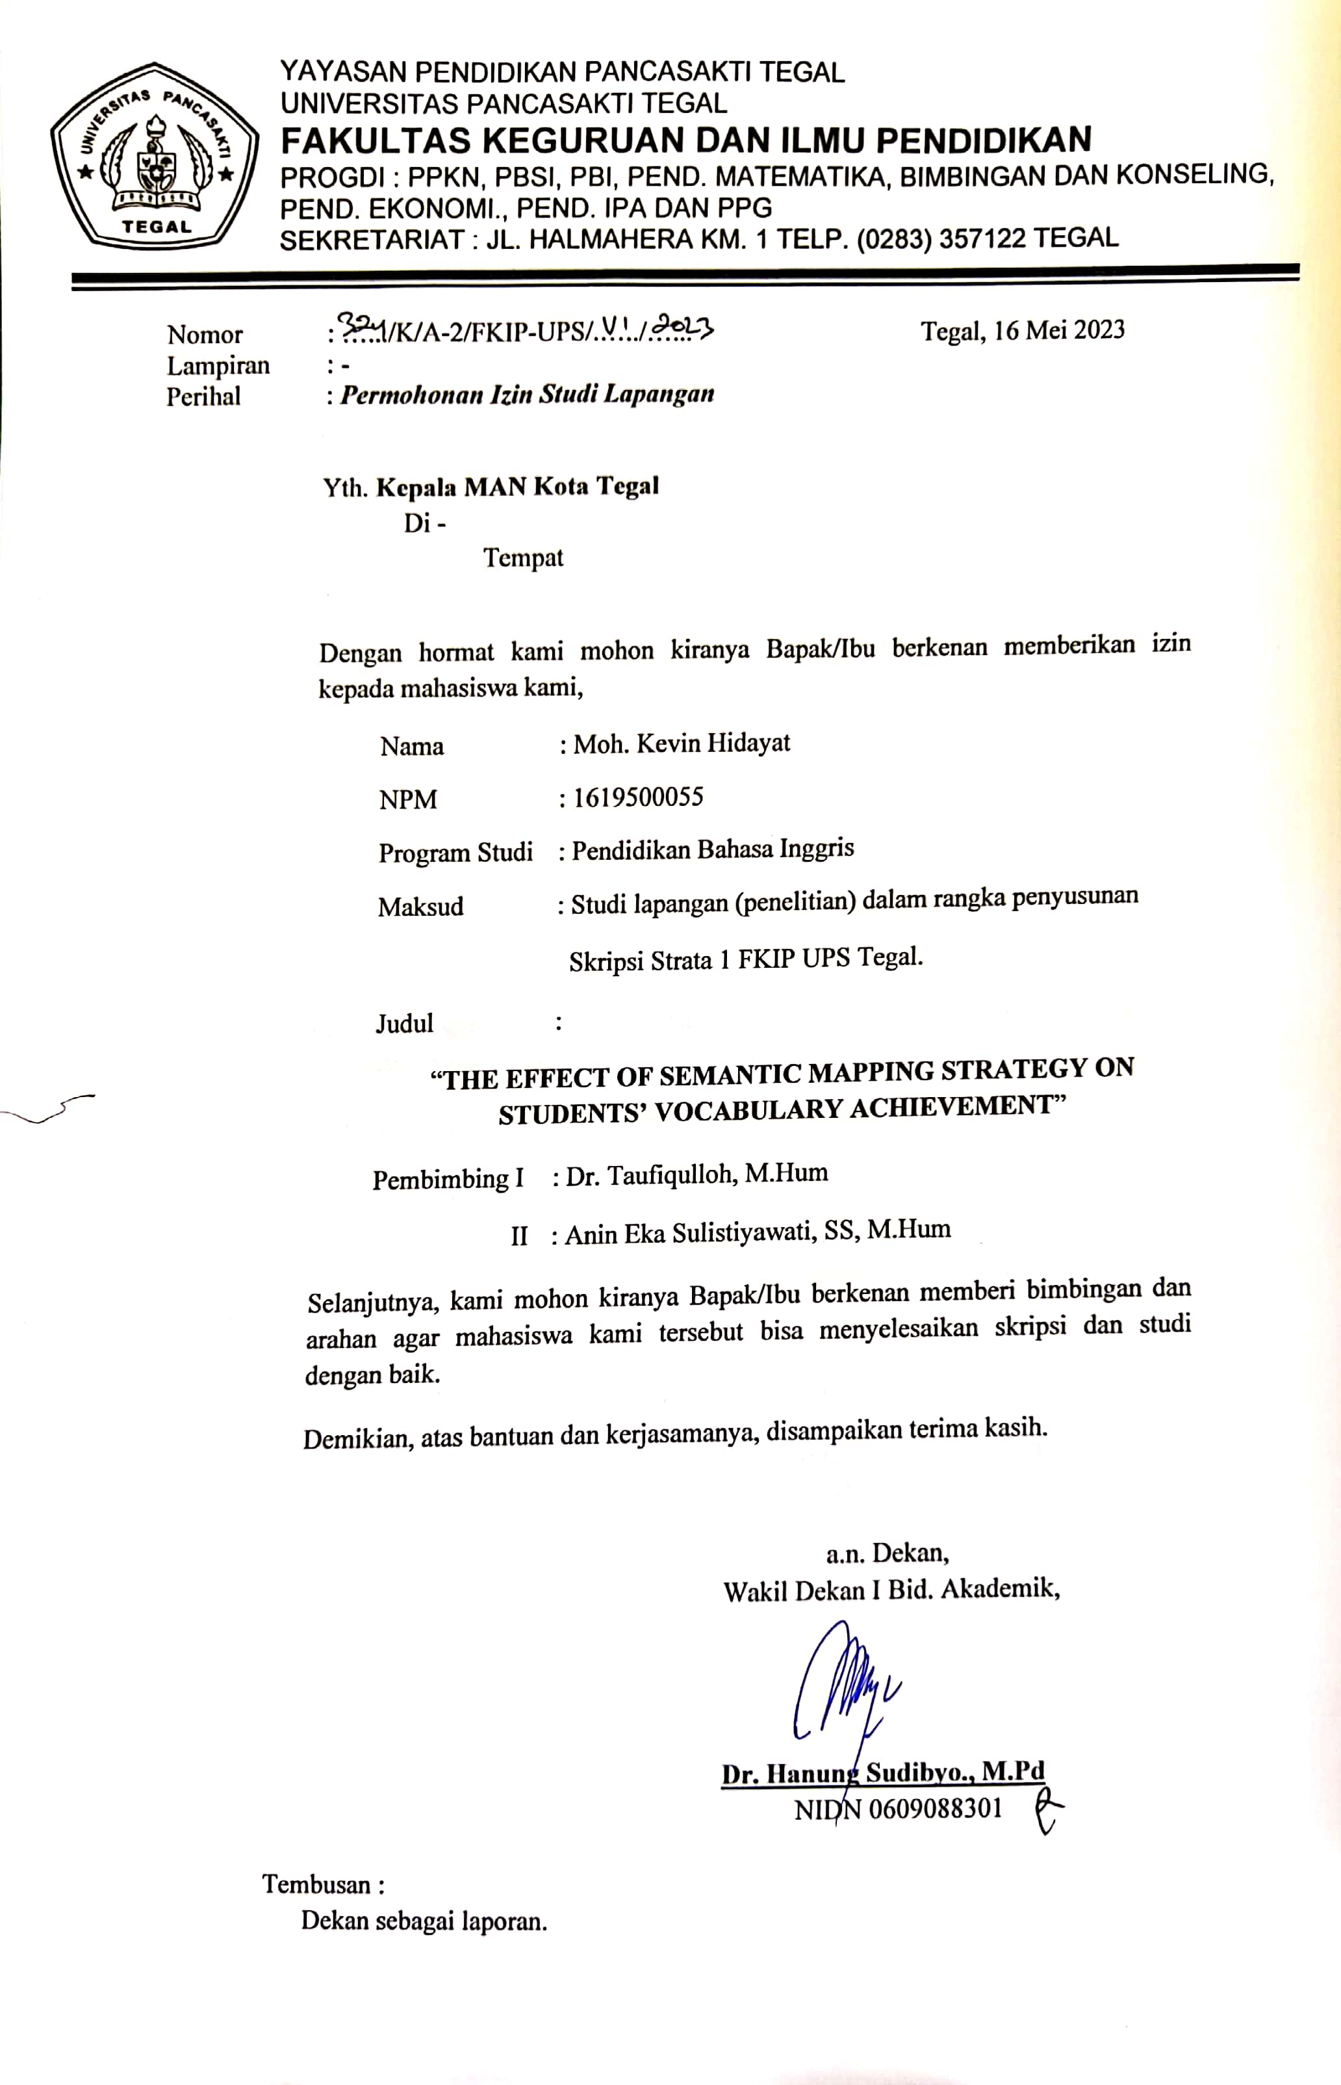
Appendices 9. Request data of the purposes of thesis
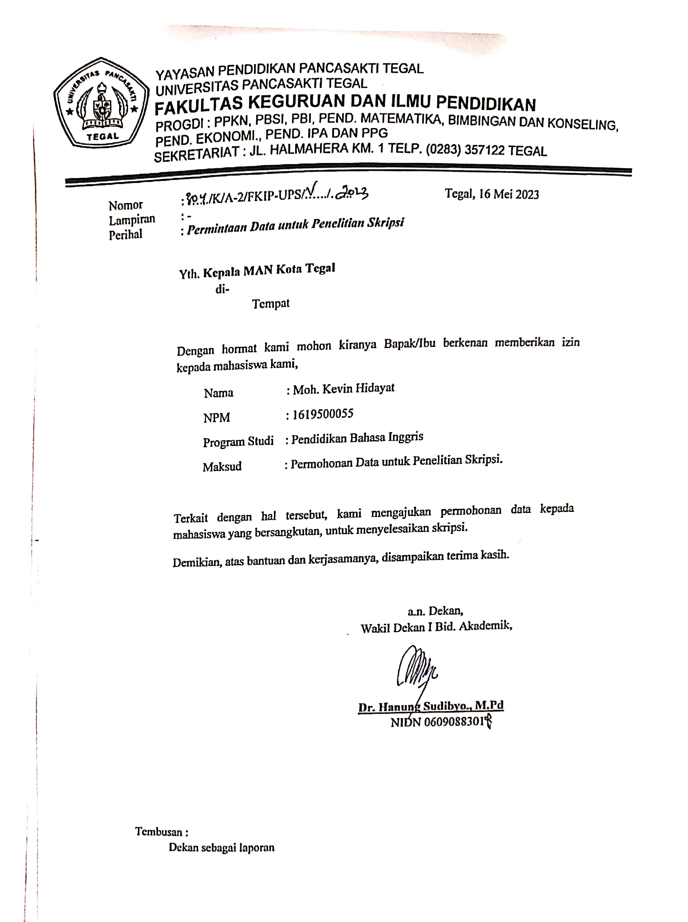

Appendices 10. Research completion information
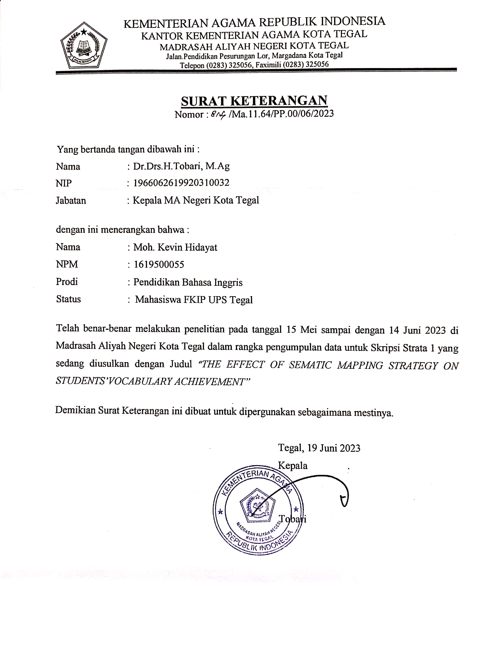

Appendices 11. Documentation

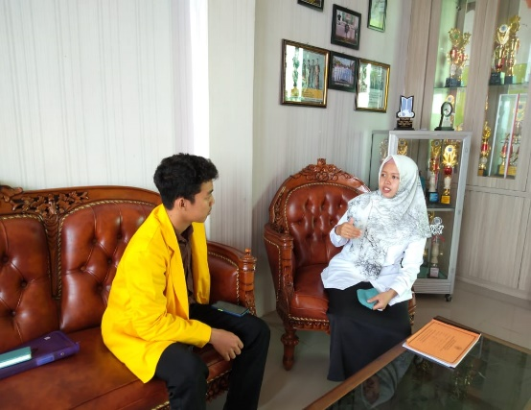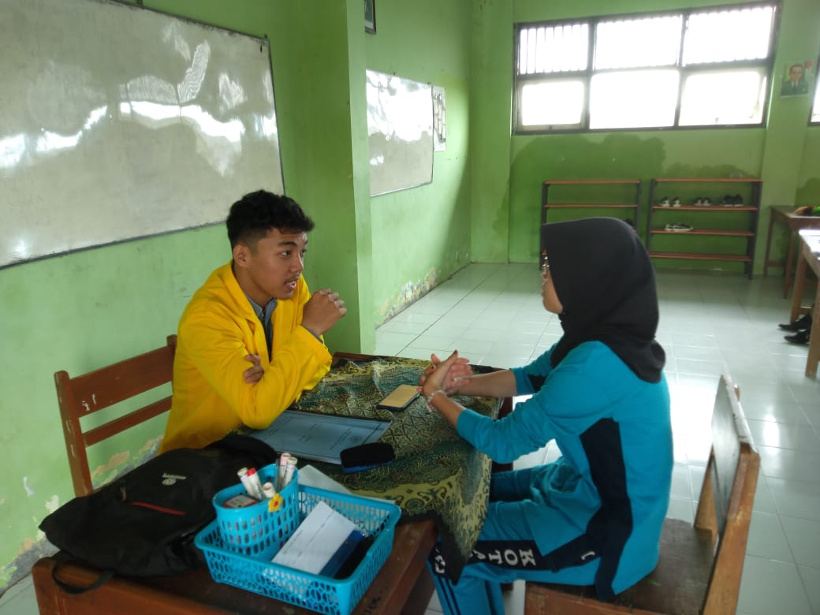

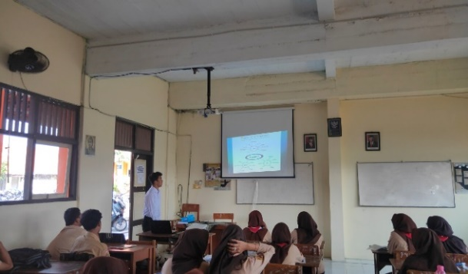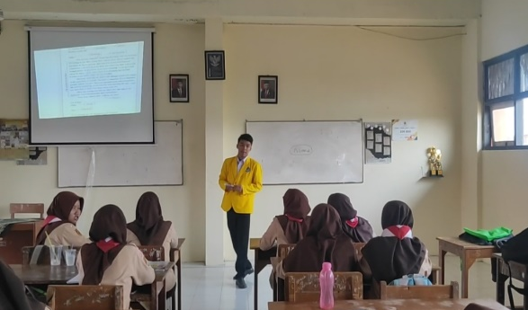

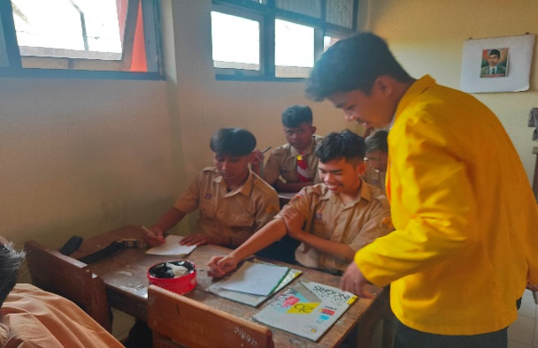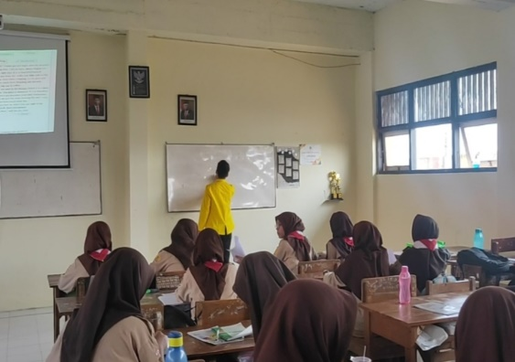

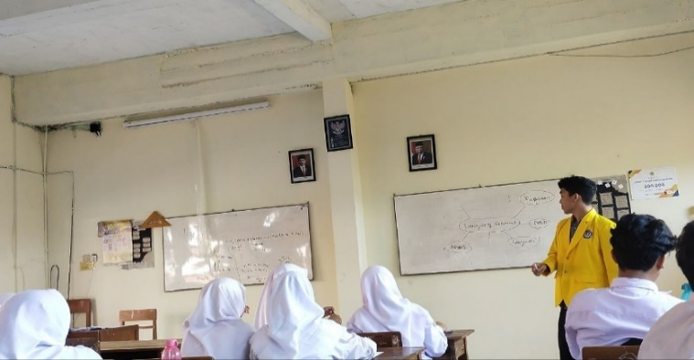
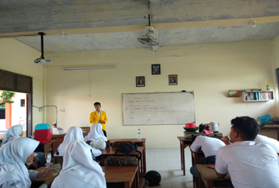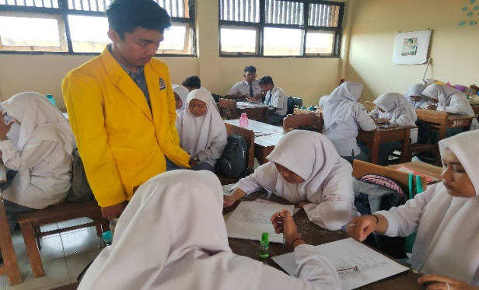
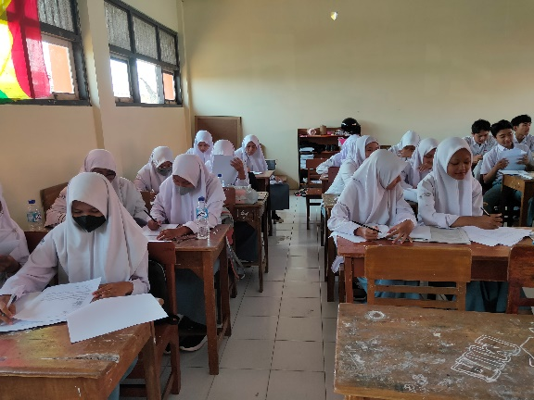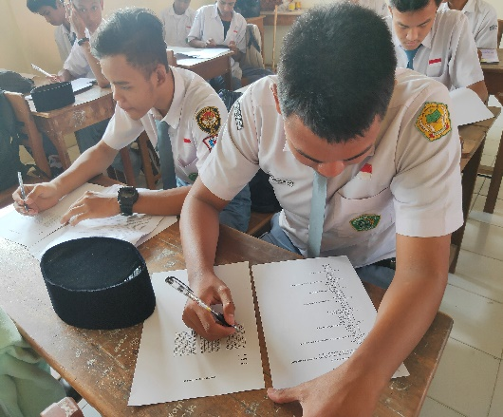

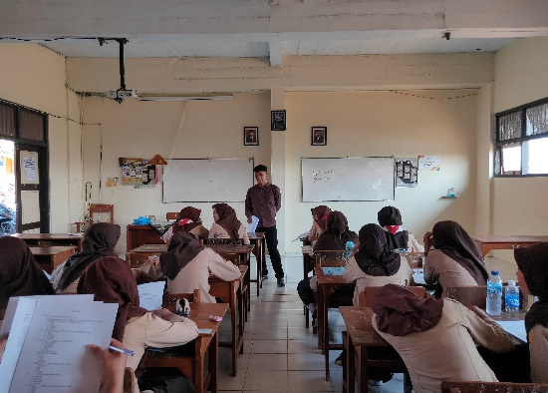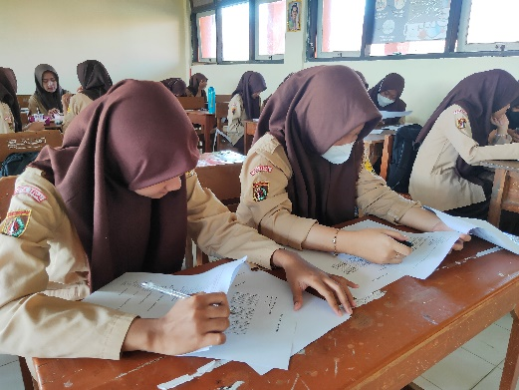
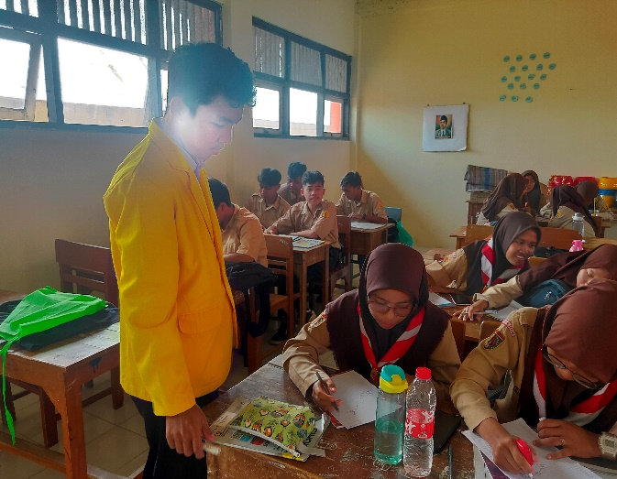

Appendices 12. Turnitin Check

